Dia do Carteiro
Próximo Dia do Carteiro 25 de Janeiro de 2019 (Sexta-feira)
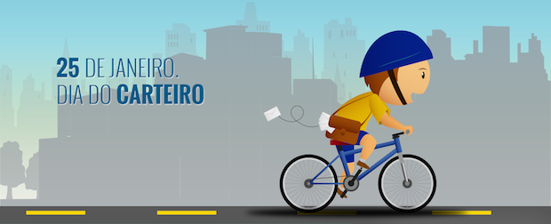
O Dia do Carteiro é comemorado anualmente no dia 25 de janeiro.
Mensageiros sempre existiram, desde a antiguidade, mas a profissão de carteiro como a conhecemos hoje é bem mais recente. No Brasil, por exemplo, ela existe há pouco mais de 350 anos.
Apesar de atualmente muitas mensagens serem enviadas eletronicamente, o carteiro continua desempenhando um papel fundamental na sociedade.

Origem da comemoração
O Dia do Carteiro é celebrado nesta data em homenagem à criação do Correio-Mor da Monarquia Portuguesa no Brasil, em 25 de janeiro de 1663.
Luiz Gomes da Matta Neto foi o nome do primeiro "carteiro" do Brasil. Ele já atuava como Correio-Mor em Portugal, passando depois a ser o responsável no Brasil pela troca de correspondências da Corte portuguesa.
A profissão de carteiro, tal como a conhecemos hoje, só apareceu em 1835, quando teve início a entrega de correspondência nos domicílios. Até essa data as pessoas usavam mensageiros, bandeirantes ou escravos para levarem as suas mensagens de um lugar para outro.
Atualmente, existem mais de 56 mil carteiros trabalhando na Empresa Brasileira de Correios e Telégrafos, que distribui mais de 8,3 bilhões de encomendas por ano.

Mensagem Dia do Carteiro
"O carteiro leva mensagens de amor, de alegria e de prazer, e quanta mensagem triste ele entrega sem saber!"
"Obrigado, Senhor Carteiro, por ser tão profissional. Sem saber você já levou meu coração em muitas cartas, e já trouxe muito amor dentro de muito envelopes".
“Ele, o nosso amigo carteiro,
esperado por todo o povo brasileiro,
faça chuva, faça sol, o elo de ligação
entre usuário e empresa, a pessoa
querida e respeitada pela população.
Através de sua dedicação e
responsabilidade, tem como
seu, o dia 25 de janeiro.”

Poema ao Carteiro
Ao amanhecer de cada dia
inicia-se uma nova missão,
para o nosso amigo Carteiro
considerado um grande guerreiro
trabalhando por nossa população.
Parabéns a todos os Carteiros
pela passagem desse seu dia,
pois mesmo com as dificuldades
encontradas por toda a cidade
trabalham sempre com alegria.
Faço agora o nosso reconhecimento
como uma forma de agradecimento
por esse trabalho tão fundamental...
...que faz do Carteiro um grande amigo
que por nós jamais será esquecido
por ser também, um grande profissional!

